VideoStream说明

功能说明：

1. 手机app 发送VideoStream start 指令给sdl，sdl通知HMI启动videostream，

sdl发送给HMI的Json内容

{

"id" : 22,

"jsonrpc" : "2.0",

"method" : "Navigation.StartStream",

"params" : {

"appID" : 18467,

"url" : "tcp://127.0.0.1:5050"

}

其中，url的ip地址127.0.0.1和端口地址5050在sdl端通过smartDeviceLink.ini设置，如下：

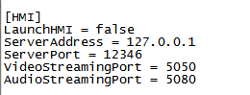

Tcp 为协议类型，需要在sdl源代码中修改，如下：

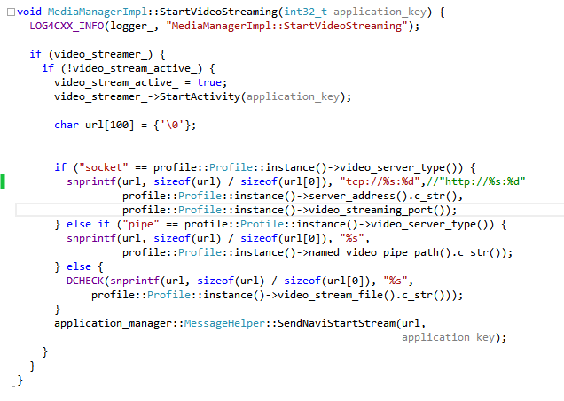

将其中的http 改为 tcp.

1. HMI收到sdl发过来的"Navigation.StartStream"消息后，解析出其中的url,并启动视频解压流程。

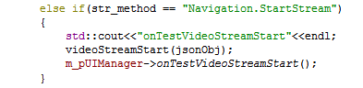

1. 视频播放

被启动后，开始读取视频流并解压每一帧数据转换成图片显示在界面上。

代码如下说明：

相关文件：

UI/VideoStream/VideoStream.cpp

UI/VideoStream/VideoStream.h

1. 构造函数与析构函数

函数：VideoStream::VideoStream(QWidget *parent)

功能：构造函数，初始化控制变量、界面及信号槽。

函数：VideoStream::~*VideoStream*()

功能：析构函数，关闭ffmpeg句柄，释放内存

1. 视频解析

函数：void VideoStream::startStream()

功能：开始进行视频解析，初始化并注册ffmpeg，启动播放线程。

函数：void VideoStream::Init()

功能：初始化ffmpeg,打开视频流，准备播放。

函数：void VideoStream::setUrl(QString url)

功能：视频流rtsp 地址，目前为tcp://127.0.0.1:5050

1. 视频播放

函数：void* VideoStream::ReadVideoFrame(void *arg)

功能：读取视频流的线程，调用PlayImageSlots()开始读取视频流并播放

函数：void VideoStream:: PlayImageSlots ()

功能：读取每一帧视频并转换成图片显示，形成连续视频

函数：void VideoStream::SetImageSlots(const QImage &image)

功能：显示图片

函数：void VideoStream::stopStream()

功能：停止播放，释放ffmpeg句柄

1. 触屏事件

函数：void VideoStream::*mousePressEvent*(QMouseEvent *e)

功能：鼠标press事件，相当于TOUCH_START 事件，触发后立即发送给手机app

函数：void VideoStream::*mouseMoveEvent*(QMouseEvent *e)

功能：鼠标move事件，相当于TOUCH_MOVE 事件，触发后立即发送给手机app

函数：void VideoStream::*mousePressEvent*(QMouseEvent *e)

功能：鼠标release事件，相当于TOUCH_UP 事件，触发后立即发送给手机app